KATA PENGANTAR



Artinya: “*Hai orang-orang yang beriman, sukakah kamu Aku tunjukkan suatu perniagaan yang dapat menyelamatkan kamu dari azab yang pedih?* (Yaitu) *kamu beriman kepada Allah dan Rasul-Nya dan berjihad di jalan Allah dengan harta dan jiwamu. Itulah yang lebih baik bagimu jika kamu mengetahuinya”.* (As-Saff 10-11).

Segala Puji bagi Allah SWT yang telah melimpahkan segala karunia-Nya kepada penulis sehingga penulis dapat menyelesaikan SKRIPSI yang berjudul **“** **Faktor-Faktor Yang Mempengaruhi *Growth Income* Pada Perusahaan Perkebunan Yang Terdaftar Di Bursa Efek Indonesia”** dengan lancar tanpa kendala yang berarti. Shalawat serta salam semoga selalu tercurahkan kepada Nabi Muhammad Sallallahu Alaihi Wasallam, yang senantiasa membawa kita dari zaman jahiliyah ke zaman yang penuh ilmu dan iman.

Penulis mengucapkan syukur alhamdulillah kepada Allah SWT, karena atas nikmat dan ridho-Nya lah skripsi ini dapat dibuat serta dapat dipertanggung jawabkan. Pada kesempatan ini penulis ingin mengucapkan terima kasih yang tulus dan penghargaan yang setinggi-tingginya kepada semua pihak yang telah membantu dengan keikhlasan dan ketulusan baik langsung maupun tidak langsung sampai selesainya skripsi ini. Ucapan terima kasih khususnya saya ucapkan kepada:

1. Bapak Dr. Firmansyah, M.Si., selaku Rektor Universitas Muslim Nusantara Al-Washliyah Medan.
2. Ibu Dr. Anggia Sari Lubis, SE., M. Si selaku Dekan Fakultas Ekonomi Universitas Muslim Nusantara Al-Washliyah Medan.
3. Ibu Junita Putri Rajana Harahap, SE., MSi.Ak selaku Ketua Program Studi Akuntansi Universitas Muslim Nusantara Al-Washliyah Medan.
4. Bapak Indra Fauzi, SE., M.Ak selaku Dosen Pembimbing yang telah memberikan bimbingan dan arahan selama proses penulisan skripsi skripsi ini.
5. Kepada seluruh Bapak/Ibu dosen Universitas Muslim Nusantara Al Washliyah Medan yang telah memberikan ilmu yang bermanfaat bagi pengembangan wawasan keilmuan selama mengikuti perkuliahan dan penulisan skripsi skripsi ini.

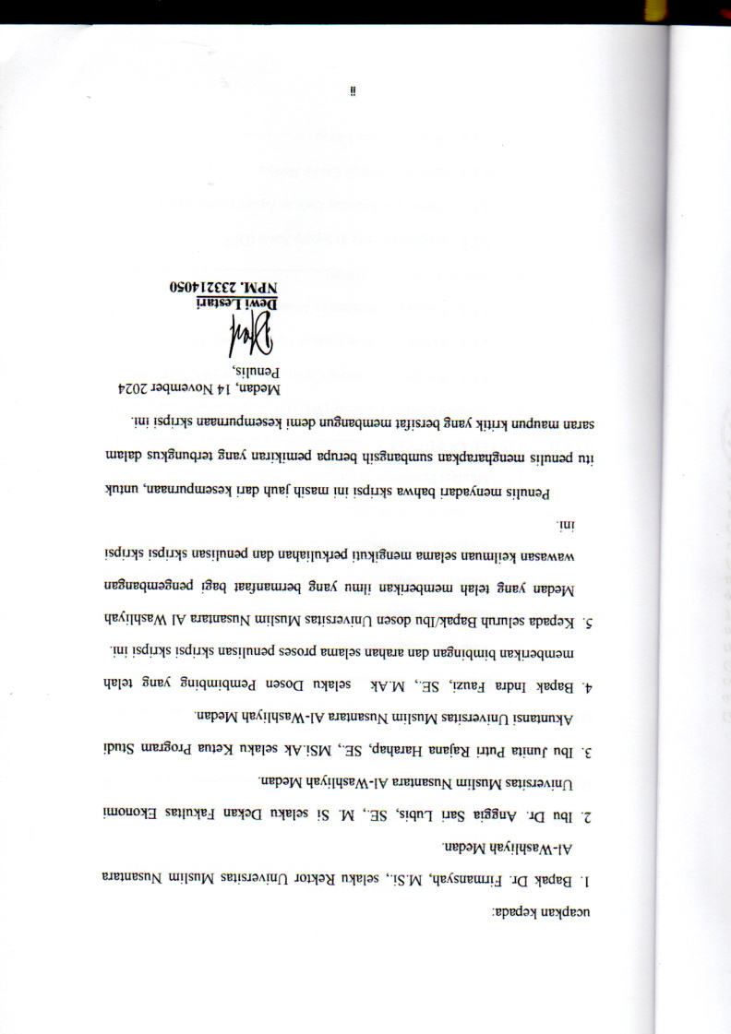Penulis menyadari bahwa skripsi ini masih jauh dari kesempurnaan, untuk itu penulis mengharapkan sumbangsih berupa pemikiran yang terbungkus dalam saran maupun kritik yang bersifat membangun demi kesempurnaan skripsi ini.

Medan, 14 November 2024

Penulis,

**Dewi Lestari**

**NPM. 233214050**

**DAFTAR ISI**

KATA PENGANTAR i

DAFTAR ISI iii

DAFTAR TABEL vii

DAFTAR GAMBAR viii

BAB I PENDAHULUAN 1

1.1 Latar Belakang Masalah 1

1.2 Identifikasi Masalah 7

1.3 Batasan Masalah 8

1.4 Rumusan Masalahs 8

1.5 Tujuan Penelitian 8

1.6 Manfaat Penelitian 9

BAB II TINJAUAN PUSTAKA 11

2.1 *Working Capital Turnover* (WCTO) 11

2.1.1 Pengertian *Working Capital Turnover* (WCTO) 11

2.1.2 Metode *Working Capital Turnover* (WCTO) 12

2.1.3 Komponen Perputaran Modal Kerja 13

2.2 *Debt to Equity Ratio* (DER) 14

2.2.1 Pengertian *Debt to Equity Ratio* (DER) 14

2.2.2 Tujuan dan Manfaat *Debt to Equity Ratio* (DER) 15

2.2.3 Indikator *Debt to Equity Ratio* 16

2.2.4 *Growth Income* Utang 16

2.2.5 Faktor-Faktor yang Mempengaruhi *Debt to Equity Ratio* (DER) 17

2.2.6 Variabel-Variabel Pembentuk *Debt to Equity Ratio* (DER) 18

2.3 Growth Income 19

2.3.1 Pengertian Growth Income 19

2.3.2 Faktor yang Mempengaruhi Growth Income 21

2.3.3 Indikator Growth Income 21

2.4 Penelitian Terdahulu 22

2.5 Kerangka Konseptual 24

2.5.1 Pengaruh *Working Capital Turnover* Terhadap *Growth Income* 25

2.5.2 Pengaruh Debt to Equity (DER) terhadap *Growth Income* 25

2.6 Hipotesis 27

BAB III METODE PENELITIAN 29

3.2 Populasi dan Sampel Penelitian 29

3.2.1 Populasi 29

3.2.2 Sampel 31

3.3 Lokasi dan Waktu Penelitian 33

3.4 Defenisi Operasional Variabel 33

3.5 Teknik Analisis Data 34

3.5.1 Uji Asumsi Klasik 34

3.5.2 Regresi Linier Berganda 36

3.5.3 Uji Hipotesis 37

BAB IV HASIL PENELITIAN DAN PEMBAHASAN 39

4.1 Hasil Penelitian 39

4.2 Perkembangan Variabel Penelitian 49

4.2.1 Perkembangan Working Capital Turnover 49

4.2.2 Perkembangan *Debt to Equity Ratio* 51

4.3 Hasil Uji Asumsi Klasik 55

4.3.1 Uji Normalitas 56

4.3.2 Multikolinieritas 58

4.3.3 Uji Heteroskedastisitas 59

4.3.4 Uji Autokorelasi 59

4.3.5 Hasil Analisis Regresi Linear Berganda 60

4.4 Hasil Pengujian Hipotesis 62

4.4.1 Uji Parsial (Uji t) 62

4.4.2 Uji F (Uji Simultan) 63

4.4.3 Uji Koefisien Determinasi (R2) 64

4.5 Pembahasan 64

4.5.1 *Working Capital Turnover* Terhadap Growth Income Pada Perusahaan Perkebunan Yang Terdaftar Di BEI 64

4.5.3 *Working Capital Turnover* Dan *Debt to Equity Ratio* Terhadap Growth Income Pada Perusahaan Perkebunan Yang Terdaftar Di BEI 66

BAB V KESIMPULAN DAN SARAN 69

5.1 Kesimpulan 69

5.2 Saran 71

DAFTAR PUSTAKA 73

DAFTAR TABEL

Halaman

Table 1.1 Data Pendapatan dan Laba Bersih Perusahaan Perkebunan

yang Terdaftar di Bursa Efek Indonesia 4

Tabel 2.1 Daftar Hasil Penelitian Terdahulu 21

Tabel 3.1 Populasi Perusahaan Perkebunan Periode 2021-2023 30

Tabel 3.2 Hasil Pemilihan Kriteria Sampel Penelitian …….. 32

Tabel 3.3 Sampel Perusahaan Perusahaan industri periode 2021- 2023 …... 32

Tabel 3.4 Jadwal Kegiatan Penelitian. …. .. 33

Tabel 3.5 Definisi dan Operasional Variabel ……… 34

Tabel 4 1 Sampel Perusahaan Perusahaan Perkebunan periode 2021- 2023 40

Tabel 4 2 Perkembangan Working Capital Turnover Pada *Perusahaan Perkebunan di Bursa Efek Indonesia Tahun 2021-2023* 50

Tabel 4 3 Perkembangan Debt to Equity Ratio Pada Perusahaan Perkebunan di Bursa Efek Indonesia Tahun 2021-2023 51

Tabel 4 4 Perkembangan Growth Incom Pada Perusahaan Perkebunan di Bursa Efek Indonesia Tahun 2021-2023 53

Tabel 4 5 Analisis Deskriptif 54

Tabel 4 6 One-Sample Kolmogrov Smirnov Test 57

Tabel 4 7 Hasil Uji Multikolinieritas 58

Tabel 4 8 Autokorelasi Model Summaryb 60

Tabel 4 9 Hasil Uji Analisis Regresi Linear Berganda 61

Tabel 4 11 Hasil Uji Parsial (Uji t) 62

Tabel 4 12 Hasil Uji Simultan (Uji F) 63

Tabel 4 13 Hasil Uji Koefisien Determinasi ((R2) 64

DAFTAR GAMBAR

Halaman

Gambar 2.1 Kerangka Konseptual 27

Gambar 4 1 Diagram Histogram 56

Gambar 4 2 Grafik Normal Probality Plot 57

Gambar 4 3 Grafik Catterplot 59